|  |  |  |  |  |  |  |  |  |  |  |
| --- | --- | --- | --- | --- | --- | --- | --- | --- | --- | --- |
| |  | | --- | | Snap!4iNav Project | | | | | | | | | | |
| **1** | **产品系统名称** | | **Snap!4iNav** | | | **2** | | **编号** |  |
| **2** | **部门名称** | |  | | | **4** | | **工种名称** | **R&D** |
| **5** | **产品流程阶段** | |  | | | **6** | | **本文档产出物**  **归档编号** |  |
|  | | | | | | | | | |
| **跨部门审核流程** | | | | | | | **备注** | | |
| **内审** | | | | **外审** | | |  | | |
| **□ 技术总监** | |  | | **□ 市场部门** |  | |
| **□ 技术内审** | |  | | **□ 结构部门** |  | |
| **□ 测试内审** | |  | | **□ 制造部门** |  | |
|  | | | | | | |
| **□ 总经理** | |  | | | | |  | | |

Change Log

|  |  |  |  |  |  |
| --- | --- | --- | --- | --- | --- |
| Date | Ver | Memo | Author | Check | Approve |
| 2022.11.09 | V0.1 | 初始版草稿，为了更好的整理思路与异地讨论。 | Daniel | -- | -- |
|  |  |  |  |  |  |

Contents

1. Purpose 4

2. Background 4

3. Scope 4

4. Definitions 5

5. To Do 5

6. 总体需求 6

7. 电子系统设计框图 6

7.1 偏硬(VI/VO，模拟) 6

7.2 偏软(推荐方案) 6

8. 产品规划(待细化及需求澄清) 7

8.1【纯软件】手机App + Bluetooth (WiFi支持视频 + 控制；蓝牙仅支持控制) 8

8.2【嵌入式产品】CRWF模块(Camera-Receiver-WiFi Module) 9

8.3【纯软件】Snap4iNav 10

8.4【纯软件】Snap! 实例编程 11

8.5【硬件】小机架(2.5寸) 12

8.6【硬件】UWB定位系统 13

9. Reference 14

10. Appendix 14

# Purpose

The objective of the document is listed below:

1. Standardize technical document;
2. Make it easy for new requirements;
3. Facilitate system level planning and changes;

# Background

After school education direction prevails due to quality education and burden reduction policy.

Snap!4iNav is designed for youth (kids and adult) to get a basic understanding of auto pilot, which will cultivate talents from generation to generation of automation, physics, electronics, mathematics, computer, aviation, and etc.

# Scope

Internal technical R & D personnel of the company, includes:

1. Technical Director
2. Project Engineer
3. Technology Manager
4. R & D Engineer
5. Test Engineer
6. Technical Support Engineer

（7） Operation and Maintenance Engineer

*Note: The above-mentioned relevant personnel do not involve management personnel.*

# Definitions

* UART: Universal Asynchronous Receiver/Transmitter
* NCP: Network Co-Processor
* MCU: Micro-Controller Unit
* CRC: Cyclic Redundancy Check
* ADC: Analog-to-Digital Converter
* RSSI: Received Signal Strength Indication
* EVT: Engineer Verification Test
* DVT: Design Verification Test
* PVT: Production Verification Test

# To Do

* The capacity & operation of the market(World/China) is unknown.
* Cost/Retail price prediction might be needed, compared with similar products.

# 总体需求

1. 注重科普和入门门槛，通过计算机可视化编程，将逻辑思维与物理世界联系起来。
2. 通过体验->学习->实践，循序渐进的螺旋式大脑认知体系，逐步掌握和理解计算机、自动化、电子、物理 、数学和导航等基础理论知识。
3. 紧密结合开源生态圈，解耦和模块化设计；围绕开源社区，用先进科学的理念提供高质量系统产品。

# 电子系统设计框图

基于iNav飞控硬件，在不修改iNav飞控代码的前提基础上进行电子系统设计。

## 7.1 偏硬(VI/VO，模拟)

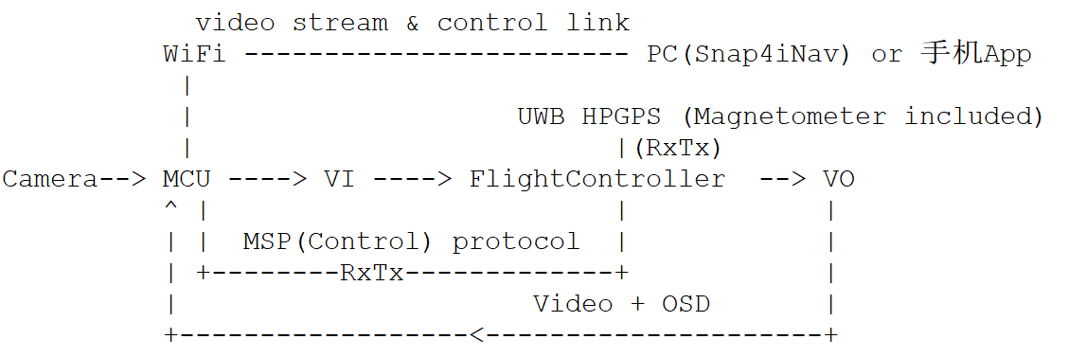

## 7.2 偏软(推荐方案)

该方案采用数字图传方案，从整体设计简洁性、复用性、模块化角度来说是优选。

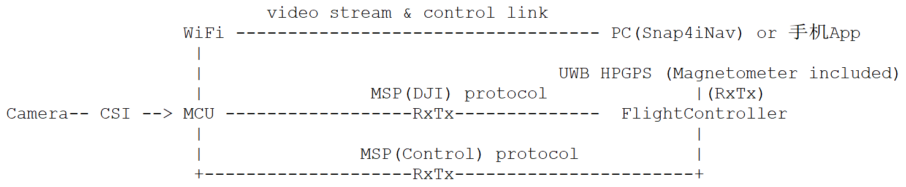

# 产品规划(待细化及需求澄清)

分阶段实施：

1. DEMO验证阶段(EVT) //验证样机(关键技术验证)

2. 产品开发阶段(DVT) //产品演示(可支持实验局)

3. 产品优化阶段(PVT) //小量出货(可支持商业应用)

## 8.1【纯软件】手机App + Bluetooth (WiFi支持视频 + 控制；蓝牙仅支持控制)

## 功能点

==》视频(链路：WiFi)

- 【MUST】实时显示：整体延时(摄像头到手机界面，WiFi信号良好状态)<25ms

- 【MUST】视频录像

- 可配置：【MUST】手机录像[Yes or No]; 【OPTION】卡录[Yes or No]

==》控制(链路：【MUST】WiFi；【TBD】蓝牙)

- 【MUST】arm/disarm

- 【MUST】throttle/pitch/roll/yaw

- 【OPTION】mode: althold/auto/horizon/acro，默认配置：althold

- 【OPTION】FAILSAFE

==》无人机配置

- 【MUST】自动扫描无人机

- 【MUST】自动绑定无人机

- 【NICE2HAVE】配置无人机WiFi模式：STA/AP (ssid, password)

- 【OPTION】无人机UUID

==》界面

- 【MUST】控制界面：视频 + throttle/pitch/roll/yaw

- 【MUST】配置界面：视频配置 + 无人机配置

## 人员要求：软件工程师

==》开发技能：Android/iOS

==》领域经验：手机App开发经验; TCP/IP二进制协议开发经验; WiFI摄像头视频流开发经验; 【可选】蓝牙串口开发经验

## TODO

==》1) 开发人员安排

==》2) 功能点细化(PR)

==》3) 时间节点规划：GitHub repo/Milestone

注：11月6日：简化复杂度(PC配置飞控固件，EVT阶段暂不支持Speedybee)，决策主要采用WiFi。

## 8.2【嵌入式产品】CRWF模块(Camera-Receiver-WiFi Module)

## 功能点

==》支持摄像头

- 【TBD】RTP/RTSP协议 // 嵌入式软硬件选型：主要目的手机App能否WiFi对接摄像头，且全局延迟不超规格

- 【TBD】其他摄像头规格，待基本嵌入式软硬件选型确定在做拓展 // 主要功能是视频，请根据以前公司在摄像头这块的经验提供相关FPV摄像头参数 700TVL/CSI接口

==》支持UWB定位

- 【MUST】符合NMEA-0183标准协议，HPGPS(High Precision Ground Position System)

- 【MUST】磁力计

==》WiFi桥接(串口转WiFi)

- 【MUST】支持手机自动扫描无人机

- 【MUST】支持手机自动绑定无人机

- 【MUST】支持MSP控制协议

- 【MUST】RF性能：300米左右(大约50mW~100mW，实测)

- 【NICE2HAVE】支持MSP(DJI)协议

- 【NICE2HAVE】支持手机配置WiFi模式：STA/AP (ssid, password)

- 【OPTION】支持UUID辨识无人机 //编组飞行

- 【OPTION】支持卡录[Yes or No] //编组飞行带宽可能不够，甚至导致控制链路延迟增加

==》硬件接口

- 【MUST】DJI数字图传接口 //SBUS reserved for CRWF模块；【NICE2HAVE】兼容DJI数字图传，使用SBUS

## 人员要求：嵌入式软件 + 嵌入式硬件 工程师

==》开发技能：嵌入式软件(C/C++, shell(bash), Linux); 嵌入式硬件(略)

==》领域经验：嵌入式软件(摄像头开发经验, CF/BF/iNav开发经验, 熟悉MSP协议尤其是MSP-DJI)

## TODO

==》1) 开发人员安排

==》2) 功能点细化(PR)

==》3) 时间节点规划：GitHub repo/Milestone

参考资料：

==》[BetaFlight模块设计之三十二：MSP协议模块分析](https://blog.csdn.net/lida2003/article/details/125260025) //扩展支持iNav/ArduPilot (MSP协议或者Mavlink)

==》可考虑并评估ESP32-CAM等摄像头方案，ESP32硬件上WiFi和BLE好像不是并行的，采用时分复用的。可以咨询相关硬件的解决方案。

## 8.3【纯软件】Snap4iNav

## 功能点

==》【MUST】搜索所有飞机

==》【MUST】连接最先搜索到的飞机

==》【NICE2HAVE】连接指定飞机 //IP or UUID，编队飞行

==》基础功能

- 【MUST】arm/disarm //编程飞行必须auto level模式

- 【MUST】throttle

- 【MUST】pitch

- 【MUST】roll

- 【MUST】yaw

==》高级功能

- 【MUST】altHold

- 【MUST】autoLand

- 【NICE2HAVE】goto

- 【NICE2HAVE】mission

- 【NICE2HAVE】flyPolygon

- 【NICE2HAVE】orbit

## 人员要求：软件工程师

==》开发技能：Python(Prefered) or C/C++, Sanp!

==》领域经验：HTTP/HTTPS服务开发经验; TCP/IP二进制协议开发经验; Snap! Block开发经验

## TODO

==》1) 开发人员安排

==》2) 功能点细化(PR)

==》3) 时间节点规划：GitHub repo/Milestone

## 8.4【纯软件】Snap! 实例编程

## 实例编程

==》【MUST】【基础编程】解锁 + 上锁

==》【MUST】【基础编程】解锁 + 起飞 + 自动降落 + 上锁

==》【MUST】【基础编程】解锁 + 起飞 + 动作(高度保持) + 自动降落 + 上锁

==》【MUST】【基础编程】解锁 + 起飞 + 动作(前进 和/或 后退) + 自动降落 + 上锁

==》【MUST】【基础编程】解锁 + 起飞 + 动作(左倾 和/或 右倾) + 自动降落 + 上锁

==》【MUST】【基础编程】解锁 + 起飞 + 动作(左旋 和/或 右旋) + 自动降落 + 上锁

==》【MUST】【中础编程】解锁 + 起飞 + 动作(位置保持) + 自动降落 + 上锁

==》【MUST】【中级编程】解锁 + 起飞 + 动作(任务轨迹运动) + 自动降落 + 上锁

==》【MUST】【中级编程】解锁 + 起飞 + 动作(多边形轨迹运动) + 自动降落 + 上锁

==》【MUST】【中级编程】解锁 + 起飞 + 动作(loiter轨迹运动) + 自动降落 + 上锁

==》【MUST】【高级编程】编队飞行 + 音乐

==》【NICE2HAVE】【高级编程】UWB电子围栏

==》【OPTION】【高级编程】花飞动作设计(PowerLoop/Split-S/MattyFlip等等)

==》【OPTION】【高级编程】程控竞速 // 需要额外红外硬件应答设备

## 人员要求：软件工程师

==》开发技能：Python(Prefered, 解释性语言) or C/C++, Sanp!

==》领域经验：无

## TODO

==》1) 开发人员安排

==》2) 功能点细化(PR)

==》3) 时间节点规划：GitHub repo/Milestone

注：11月6日：增加复用及易用性，不再自研Desktop应用来做专门的编队飞行软件。

## 8.5【硬件】小机架(2.5寸)

## 功能点

==》飞控：控制板 + 模组

- 【MUST】控制板：IMU + baro + ESC

- 【MUST】光流计：Optical flow meter // 方便结构安装，位于飞机底部

- 【MUST】CRWF模块：Camera-Receiver-WiFi Module // 信号最优，优化结构

- 【NICE2HAVE】支持GPS

- 【NICE2HAVE】支持蓝牙(speedybee)

- 【NICE2HAVE】支持外接RxTx传统接收机 // 引出串口GND/Rx/Tx

- 【OPTION】支持数字VTX(DJI数字图传) //模拟暂不考虑，WiFi图像会更有，充其量对接数字FPV设备(但结构受限)

==》续航时间

- 【MUST】5~10分钟 // 满足一首歌曲编队飞行时间要求 >5分钟

- 【MUST】电池规格2S ~ 【NICE2HAVE】3S

==》硬件版本

- 【NICE2HAVE】 HPC版本：支持BF/CF/Emu/iNav/ArduPilot; ArduPilot主流MCU选型(>=2MB Flash)

- 【MUST】 Pro版本：支持BF/CF/Emu/iNav (含摄像头)

- 【NICE2HAVE】 Mini版本：支持教学编程；BF/CF/Emu/iNav (精简版本)

## 人员要求：飞手/硬件工程师/软件工程师

==》开发技能：焊接，组装，调试，试飞

==》领域经验：无人机组装/调试经验

## TODO

==》1) 【测试】小飞机在没有光流计的情况下，是否有漂移，大致漂移数据多少cm，视频(且根据视频进行卡尺测量)

- 要确保IMU水平校准

- 桨叶、电机动平衡

- 无风室内场地

==》2) 【整理】2.5寸样机配件清单(各结构，硬件，附件等具体品牌和参数细化，形成整机清单)

==》3) 开发人员安排

==》4) 功能点细化

==》5) 时间节点规划：验证样机/演示样机/产品样机

注：11月6日：讨论分析2.5寸机型不大不小，可以用于验证样机。

## 8.6【硬件】UWB定位系统

符合NMEA-0183标准协议，可以市场上寻找下产品HPGPS(High Precision Ground Position System)

==》【硬件】UWB定位模块

==》【硬件】UWB定位基站

【TODO】

==》1) 同类产品市场搜索

==》2) 硬件方案选型对比 // **如果没有现成的产品：那就是一个嵌入式产品；这里不展开，根据优先级再做考虑。**

==》3) 产品立项（略）

# Reference

【1】TBD

# Appendix

// 有些无法以参考资料给出或者下载的文档，通过链接+关键部分截图的方式进行附件保留和跟踪。